**Composite paper Applied 2005 MS**

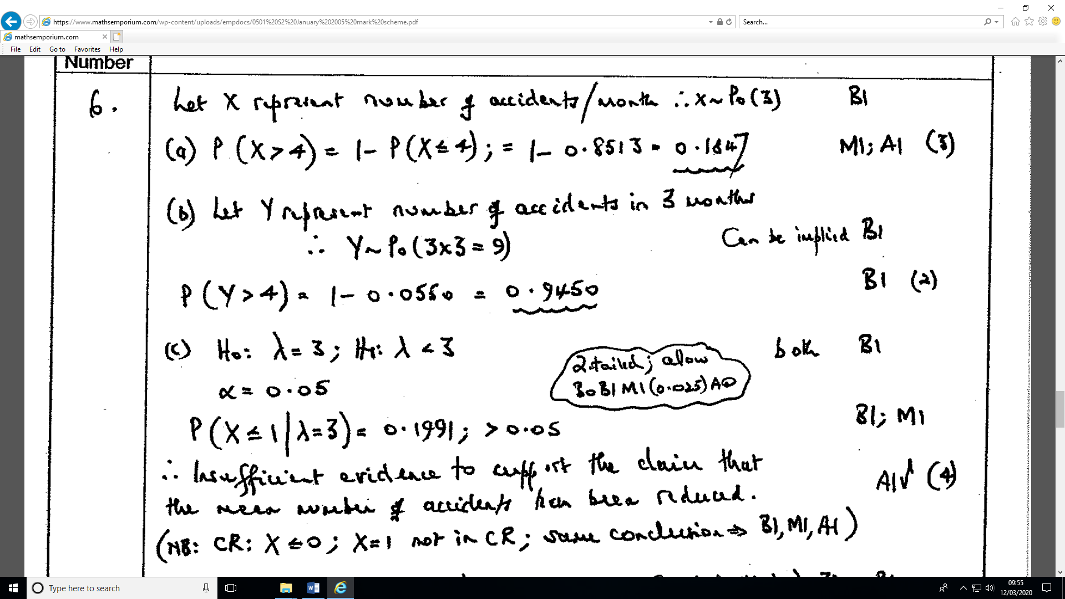

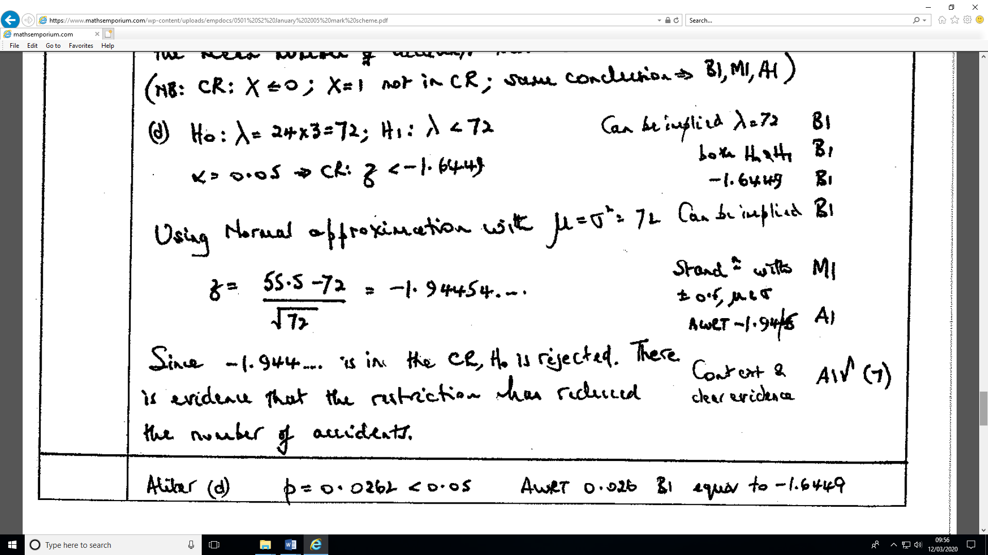

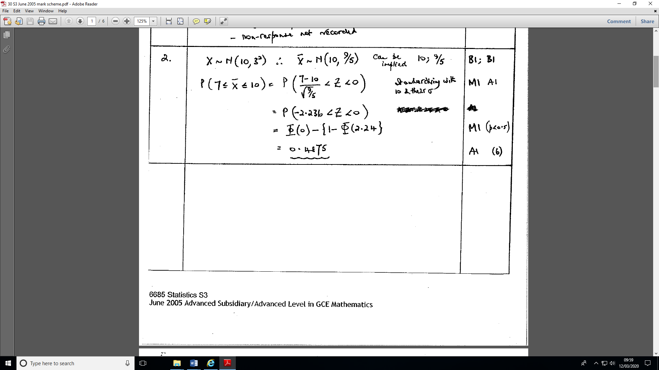

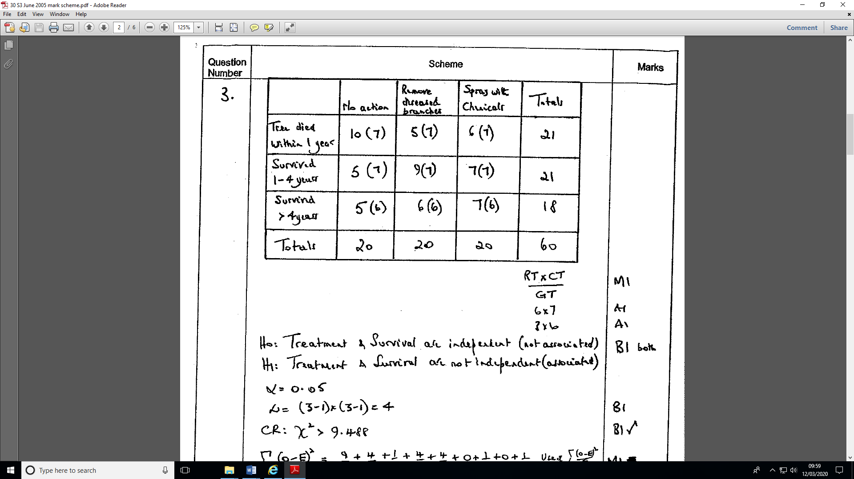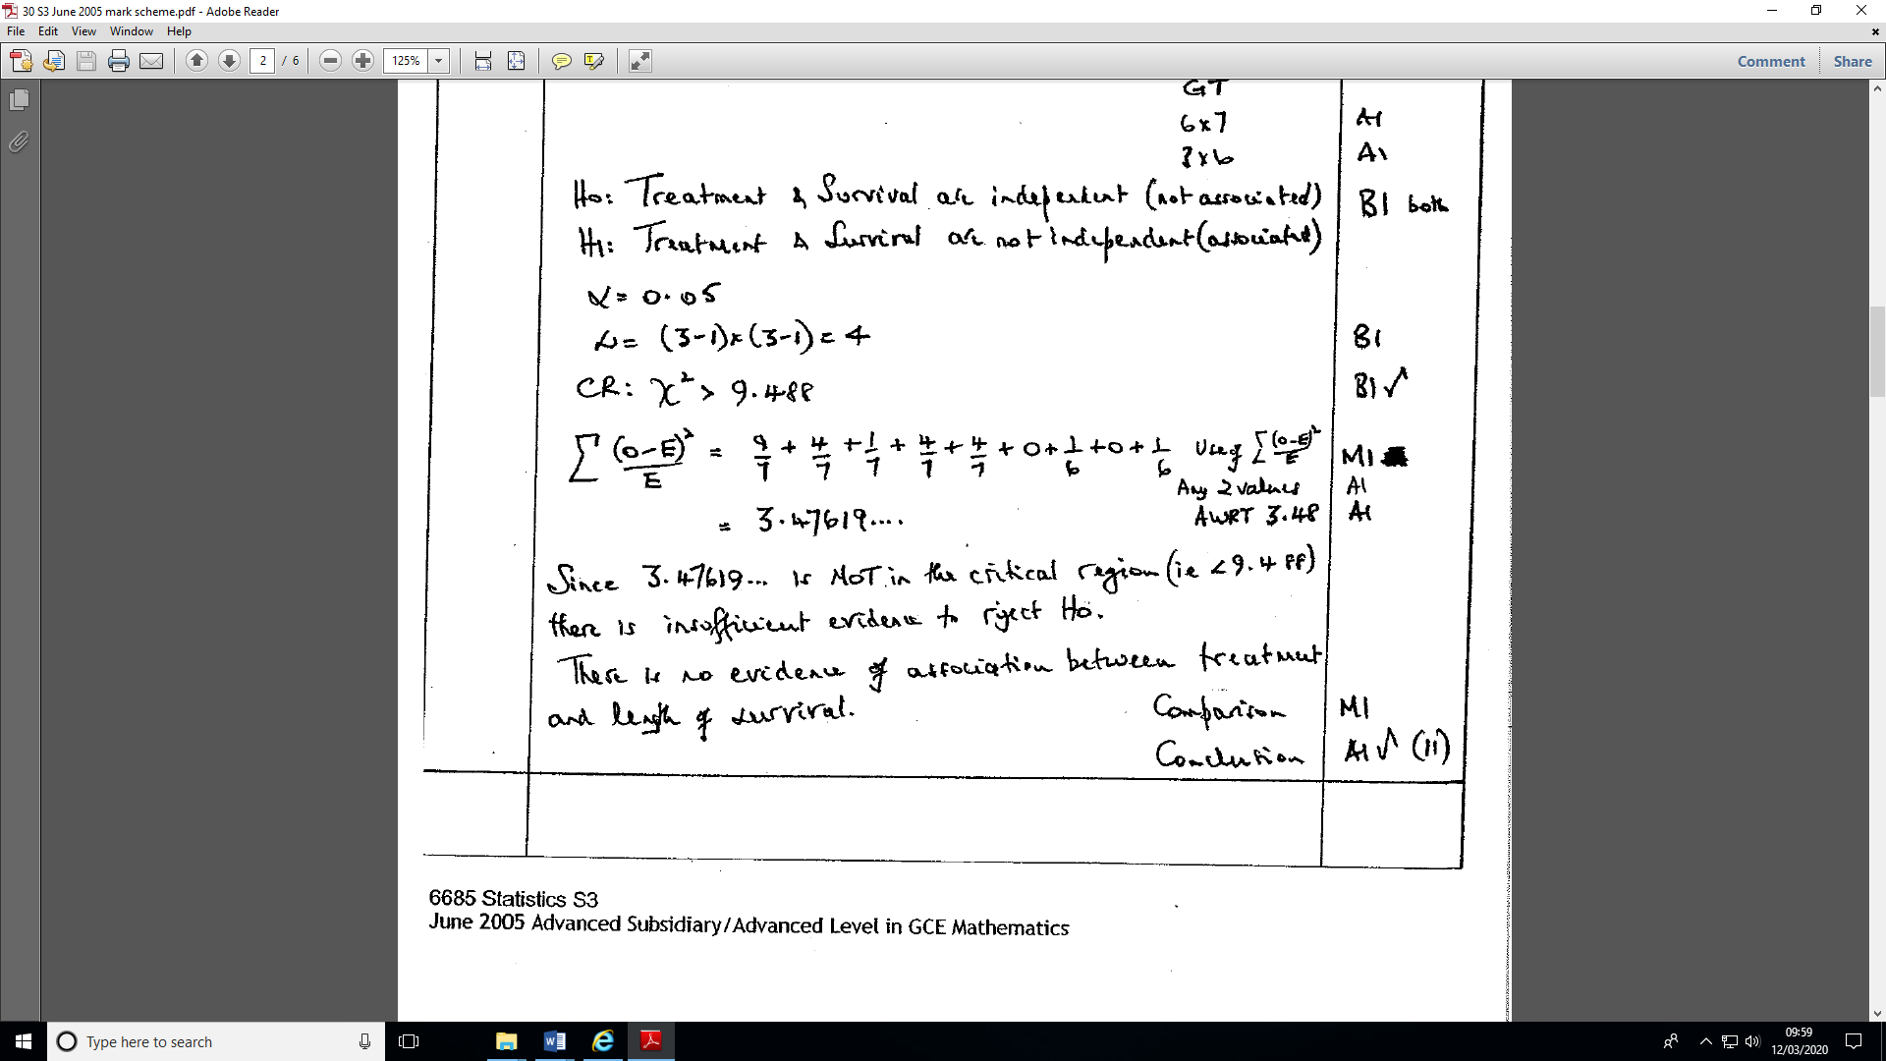

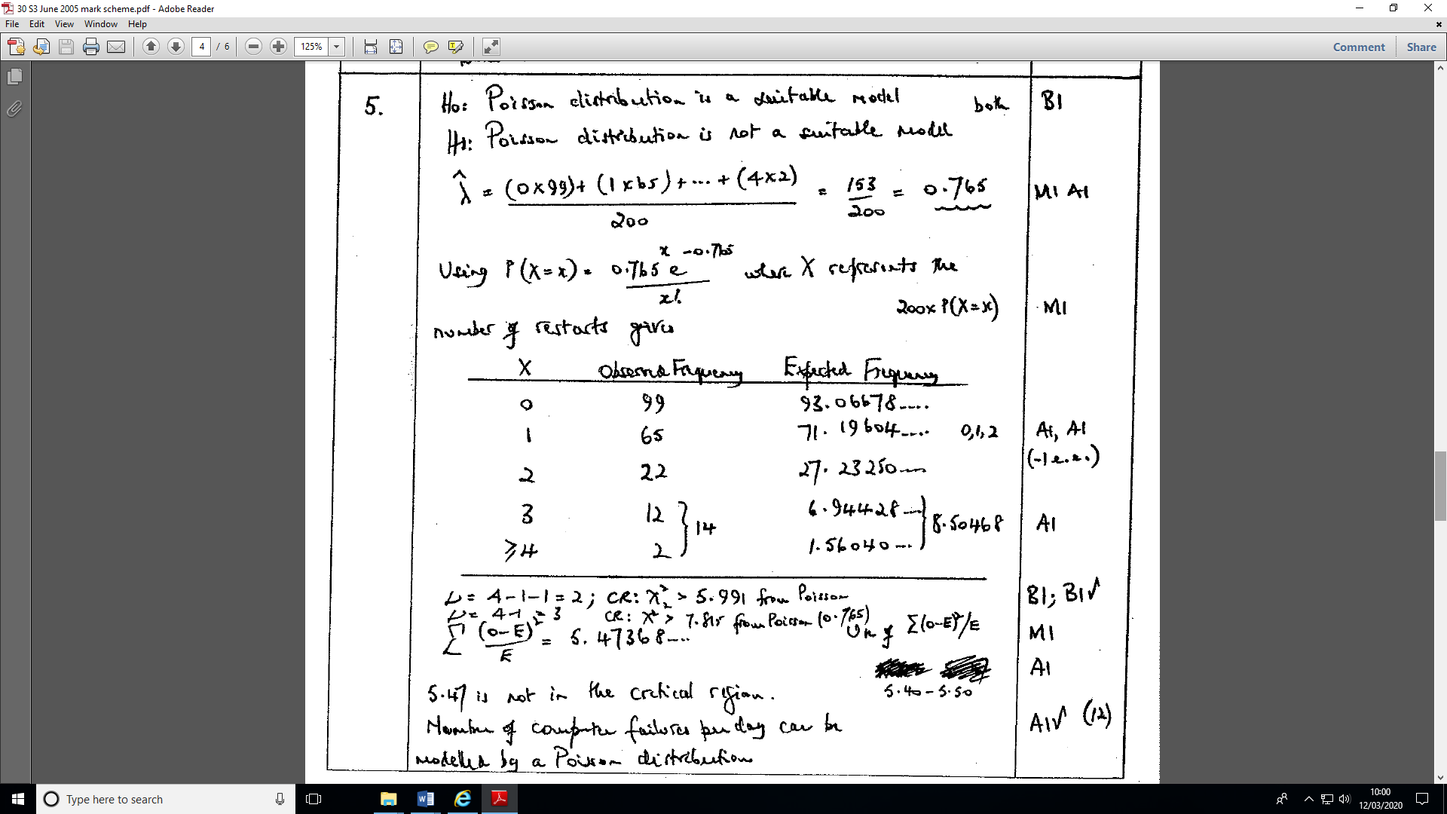

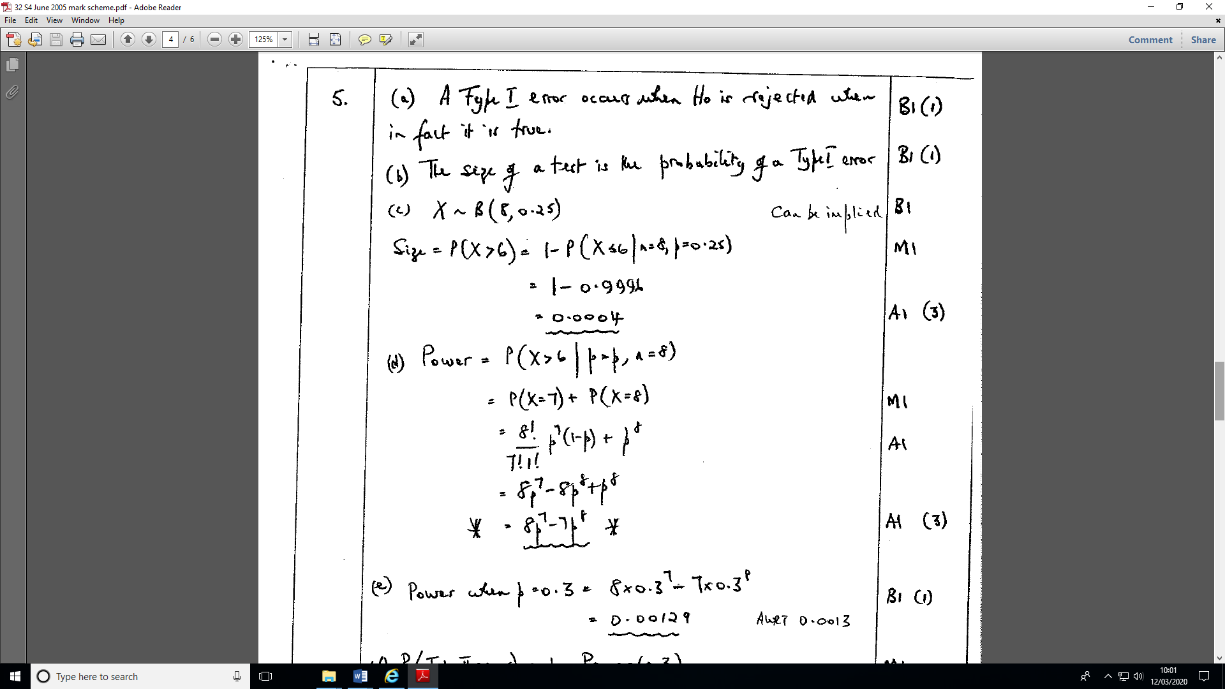

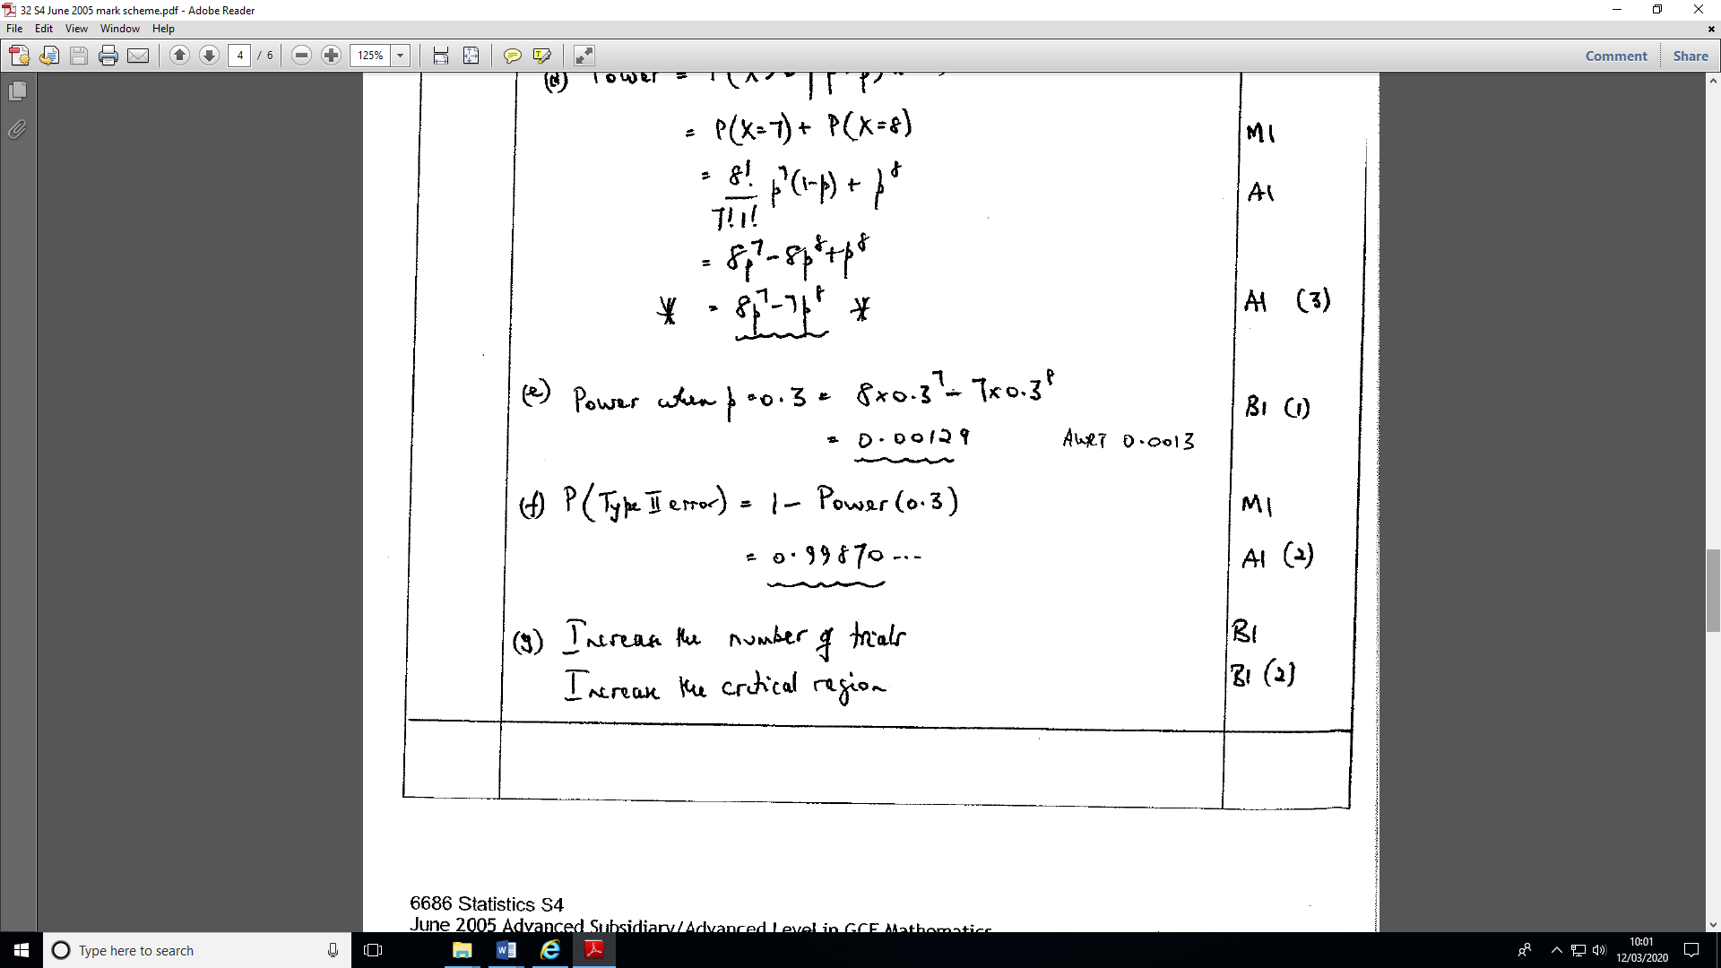

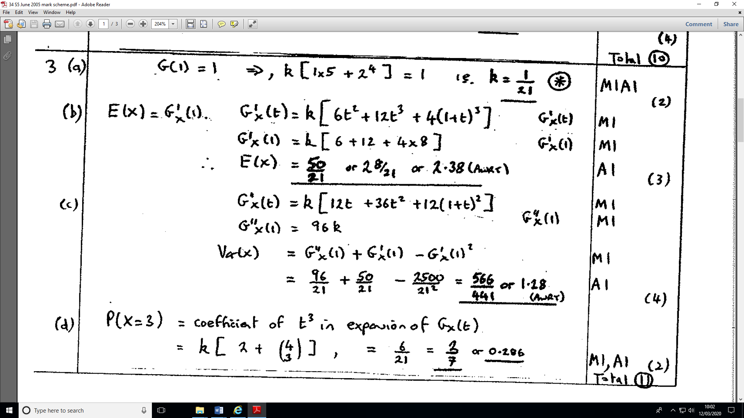

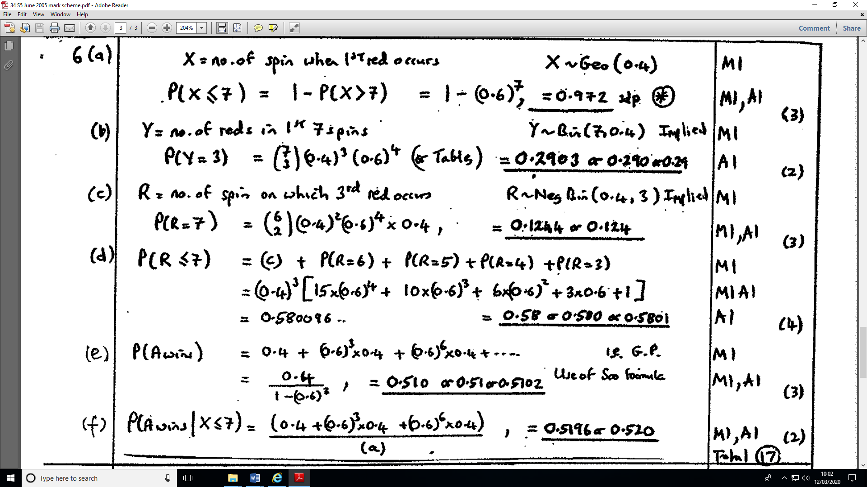

1 (a) Driving force =  B1

m s–1 M1 A1

(3)

(b)   M1 A1

( = 1440 N)

m s–1 M1 A1

(4)

5 (a) 2*u* 2*u*

3*m* 2*m*

*v* 2*u*

CLM:  M1 A1

 A1

NLI:  M1 A1

 M1 A1

 (7)

(b) 2*u* 0

2*m* 5*m*

*x y*

 M1 A1

 A1

Solve:  M1 A1

so *B* does not overtake *A* M1

So no more collisions A1 cso

(7)

7 (a) PE lost =  = 117.6 J ≈ 118J M1 A1

or 120J (2)

(b) KE gained =  J M1 A1

Work-energy:  M1 A1√

 N ` A1

(5)

(c)  (= 25.46 N) B1

 M1 A1

(3)

(d) Work done by friction = 80.1 as before M1

Work-energy:  M1 A2,1,0√

⇒ *v* ≈ 5.39 or 5.4 m s–1  A1

(5)

